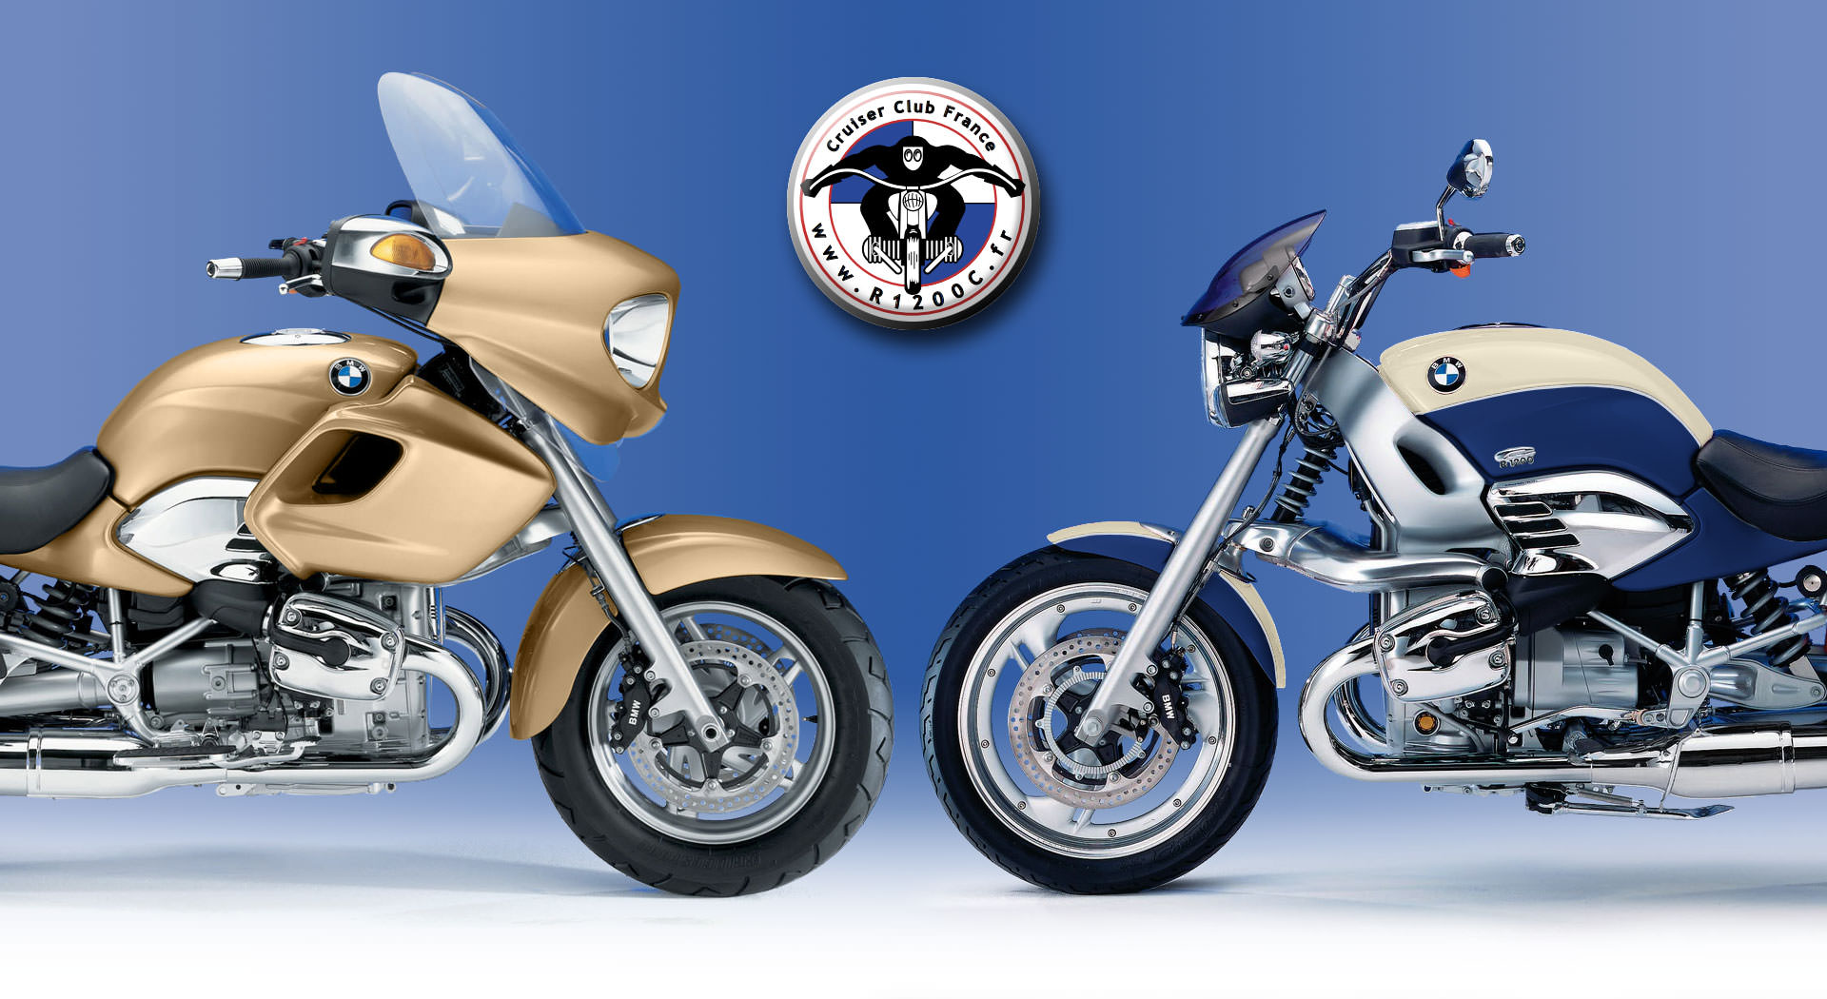

Le club des passionnés du R1200C

**Compte-rendu**

**de la réunion de bureau**

**du 18/01/2018**

|  |  |
| --- | --- |
| **Date** | 18/01/2018 |
| **Lieu** | Conférence téléphonique |
| **Rédigé par** | Bruno PERDREAU |
| **Diffusé à** | Membres du bureau |

**Présents** : Michel GRASS

Bruno PERDREAU

Gilbert RIFFARD

Jean SIMONET

Laurent CORNIBERT

**Absents** : Didier GAUTRON

**Sommaire**

Incident Simonet-Carrere 4

Comptes 4

Cadeaux suite St Nabor 4

Site internet 4

PROCHAINE REUNION LE JEUDI 25 janvier 2018 A 20H 4

# Incident Simonet-Carrere

Un vote est organisé pour ou contre l’exclusion temporaire/définitive de P. Carrere.

Didier est exclu du vote par Michel car il ne fait pas parti du conseil d’administration.

Le vote :

* Laurent, POUR
* Gilbert, POUR
* Jean, POUR
* Bruno, POUR
* Michel s’abstient de voter

A l’issu du vote, Michel a quitté la réunion.

Il a été décidé de convoquer P. Carrere par lettre recommandée à une conférence vidéo pour qu’il lui soit notifier son exclusion.

=> Rédaction de la lettre, Laurent

# Comptes

En caisse, 7620€ avec 50% des vestes payées, environ 6300€ avec les vestes payées, hors cotisations 2018.

# Cadeaux suite St Nabor

* 55 vestes ont été commandées dont 8 sont des ventes.
* Elles seront fabriquées en février pour envoi postal en mars
* 1 membre a demandé le remboursement au lieu de la veste

# Site internet

Voir pour afficher un lien sur notre site vers la page anglaise décrivant le rassemblement international 2019.

# PROCHAINE REUNION LE JEUDI 25 janvier 2018 A 20H